ПК-24-211

Тема 1 «Геологический (большой) и биологический (малый) круговороты веществ

в природе.»

Круговорот веществ в природе — это повторяющиеся процессы превращения и перемещения химических элементов между различными компонентами биосферы. С использованием солнечной энергии на планете протекают два взаимосвязанных круговорота веществ: большой (геологический) и малый (биологический).

Геологический (большой) круговорот

Геологический круговорот — это процесс миграции веществ и природных вод, происходящий под воздействием абиотических факторов (факторов неживой природы). Он носит глобальный, планетарный характер, охватывает всю биосферу и выходит за её пределы. Движущей силой большого круговорота являются внешние (солнечная радиация, гравитация) и внутренние (энергия недр Земли, температура, давление) геологические процессы

Суть геологического круговорота состоит в следующем:

Выветривание магматических горных пород приводит к их разрушению и трансформации в осадочные.

Осадочные породы в результате ряда процессов (например, сноса потоками воды в Мировой океан) попадают в зоны действия высоких температур и давлений.

Там они преобразуются (метаморфизм), переплавляются и превращаются в магму — источник новых магматических пород.

Новые магматические породы вновь поднимаются на поверхность планеты в результате медленных геологических процессов.

Каждый последующий цикл круговорота не является точным повторением предыдущего, а вносит что-то новое, что со временем приводит к значительным изменениям.

Некоторые процессы, связанные с геологическим круговоротом:

землетрясения;

извержения вулканов;

движение земной коры;

формирование долин, гор, рек, холмов и геологических слоёв.

Роль геологического круговорота: он поставляет живым организмам элементы питания и во многом определяет условия их существования.

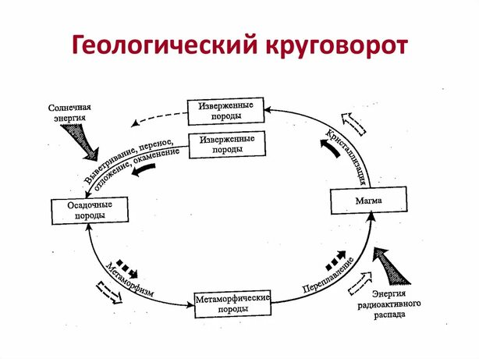

Биологический (малый) круговорот

Биологический круговорот — это процесс циркуляции веществ между растениями, животными, грибами, микроорганизмами, атмосферой и почвой. Он является частью большого круговорота, осуществляется внутри экосистем и не выходит за пределы биосферы. Движущей силой биологического круговорота является деятельность живых существ.

Суть биологического круговорота заключается в протекании двух противоположных, но взаимосвязанных процессов:

Создание органического вещества (биомассы) из неорганических соединений в процессе фотосинтеза.

Разрушение органического вещества до неорганических соединений в процессе разложения.

Этапы биологического круговорота:

Автотрофы (продуценты) — зелёные растения и некоторые бактерии — создают органические вещества из неорганических, используя солнечную энергию (фотосинтез) или энергию химических связей (хемосинтез).

Гетеротрофы (консументы) — животные, некоторые грибы и бактерии — потребляют органические вещества, созданные автотрофами.

После смерти организмов редуценты (бактерии, грибы, черви) разлагают органику, превращая её в минеральные вещества (минерализация).

Минеральные вещества вновь используются автотрофами для синтеза органических веществРоль биологического круговорота: он обеспечивает многократное использование химических элементов, что делает жизнь на Земле практически вечной при условии постоянного притока солнечной энергии. Также биологический круговорот способствует накоплению элементов питания в почве, что повышает её плодородие

Геологический и биологический круговороты в совокупности формируют общий биогеохимический круговорот веществ, основу которого составляют циклы воды, углерода, кислорода и азота.

Задание

Изучить материал.

Написать конспект.

Тема 2 Практические занятия № 1. Экосистемы: типы и составляющие. Взаимодействие видов в экосистемах.

1. Определение экосистемы
Экосистема (биогеоценоз) — совокупность живых организмов (биоценоз) и компонентов неживой природы (биотоп), образующих устойчивую систему жизни, в которой происходит круговорот веществ и энергии.
Ключевые термины:
- Биотоп — участок территории с однородными условиями жизни для определённых видов (почва, микроклимат и др.).
- Биоценоз — исторически сложившаяся совокупность популяций организмов, населяющих одну территорию; включает:
  - фитоценоз (растения),
  - зооценоз (животные),
  - микробиоценоз (микроорганизмы).

2. Составляющие экосистемы
Экосистема состоит из двух главных компонентов:
- Биотический компонент (живая природа):
  - Продуценты (автотрофы) — организмы, создающие органическое вещество из неорганического:
    - зелёные растения (фотосинтез),
    - цианобактерии,
    - хемосинтезирующие бактерии (серобактерии, железобактерии).
  - Консументы (гетеротрофы) — потребляют готовое органическое вещество:
    - растительноядные (консументы I порядка),
    - хищники (консументы II, III и выше порядков),
    - паразиты (растения, грибы, животные).
  - Редуценты (деструкторы) — разлагают мёртвое органическое вещество до неорганических соединений:
    - грибы,
    - сапрофитные бактерии (например, сенная палочка),
    - дождевые черви, личинки насекомых и др.
- Абиотический компонент (неживая природа):
  - климатические факторы (температура, влажность, свет),
  - почвенные условия (механический состав, плодородие),
  - гидрологические параметры (наличие воды, солёность),
  - химические элементы и соединения.

3. Типы экосистем
По происхождению:
- Природные — сформировались без участия человека (тайга, тундра, коралловый риф).
- Антропогенные — созданы человеком (города, промышленные зоны).
- Антропогенно-природные — природные комплексы, регулируемые человеком (поля, сады, парки).
По масштабу:
- Микроэкосистемы — малые замкнутые системы (муравейник, трухлявый пень, аквариум).
- Мезоэкосистемы — средние по размеру (лес, озеро, луг).
- Макроэкосистемы — крупные природные зоны (тайга, степь, пустыня).
- Глобальная экосистема — биосфера (совокупность всех экосистем Земли).
По типу среды:
- Наземные (биомы): леса, степи, тундры, пустыни.
- Пресноводные: реки, озёра, болота.
- Морские: океаны, коралловые рифы, эстуарии.

4. Взаимодействие видов в экосистемах
Основные типы биотических взаимоотношений:
- Трофические (пищевые) связи — основа цепей и сетей питания:
  - Пастбищная цепь: растение → травоядное → хищник → суперхищник.
  - Детритная цепь: мёртвая органика → детритофаги → редуценты.
  - Трофические уровни: продуценты (I) → консументы I порядка → консументы II порядка → редуценты.
- Симбиоз — взаимовыгодное сожительство:
  - Мутуализм (оба вида получают пользу, например, микориза).
  - Комменсализм (один вид получает пользу, другой не страдает, например, эпифиты на деревьях).
- Конкуренция — борьба за ресурсы (пищу, территорию, свет):
  - внутривидовая,
  - межвидовая.
- Хищничество — один вид питается другим (волк → заяц).
- Паразитизм — один организм живёт за счёт другого, не убивая его сразу (клещи, глисты).
- Аменсализм — один вид подавляет другой, не получая выгоды (например, тень от большого дерева угнетает травы).
- Нейтрализм — виды не влияют друг на друга (белка и лось в одном лесу).

5. Круговорот веществ и энергия в экосистеме
- Источник энергии — Солнце (для большинства экосистем); в глубоководных экосистемах — химическая энергия (хемосинтез).
- Круговорот веществ — повторяющееся участие химических элементов (C, N, O, P) в процессах жизнедеятельности организмов и абиотической среды.
- Правило 10 % (Линдемана): на каждый последующий трофический уровень переходит лишь около 10% энергии предыдущего.

6. Свойства экосистем
- Самовоспроизведение — способность поддерживать свою структуру и функции.
- Саморегуляция (гомеостаз) — поддержание равновесия через обратные связи.
- Устойчивость — способность противостоять внешним воздействиям.
- Открытость — обмен веществом и энергией с окружающей средой.

Практическое задание

1.Написать конспект
2.Приведите по 2 примера экосистем каждого масштаба (микро-, мезо-, макро-)
3.Определите тип взаимодействия между следующими парами организмов:
  - пчела и цветок,
  - волк и лиса,
  - гриб-паразит и дерево,
  - рак-отшельник и актиния.

